4G DTU与服务器测试使用说明书
1.测试网络拓扑：
DTU通过串口配置各项参数后，核心参数为服务器端的公网IP和端口，配置好保存以后，DTU就会去拨号并连接保存的服务端公网IP和端口，并连接上服务端软件，连接上以后DTU和服务器软件就可以通信了。
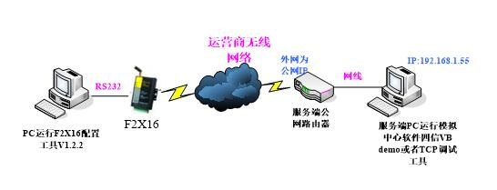

备注：出于测试的方便或者条件不允许，配置DTU的PC和服务器PC可以是同一个。因为配置DTU是通过串口，而服务器模拟软件走的是网络端口，PC可以同时用。
2.服务端网络配置说明
DTU需要依靠连接服务端的公网IP和端口来建立连接，因此，首先要知道服务端公网IP，然后配置好端口。通过登入服务端PC的路由器的方式可以知道公网IP并做端口映射，
查询公网IP：
在路由器的状态查询页面中，可以看到路由器的外网IP，这个IP应当是公网IP。

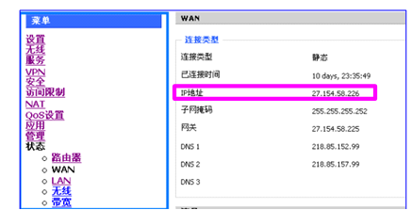
记住此公网IP，然后在此路由器上做一个端口映射到服务器软件所在PC的IP上。
端口映射：
端口映射一般在路由器的NAT功能/端口转发/转发规则下面做。
3.DTU配置说明
DTU主要是负责拨号上网，并通过运营商无线网络与服务器软件建立连接，在下位机与服务器软件间建立透明的“通信桥梁”。因此核心配置参数主要是通信相关的服务器IP和端口和串口参数。（上面已知道服务端 公网IP为27.154.58.226，并配了9256端口到服务器PC上，以此为示例配置DTU通信）
核心配置参数说明：
3.1 中心服务器参数配置
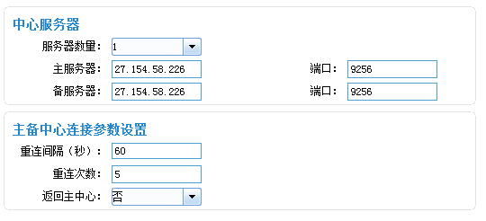

服务器数量最多可设置5个。

3.2 DTU工作参数配置

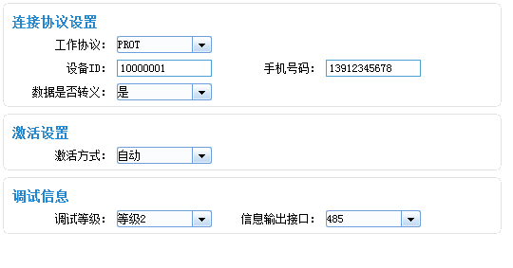
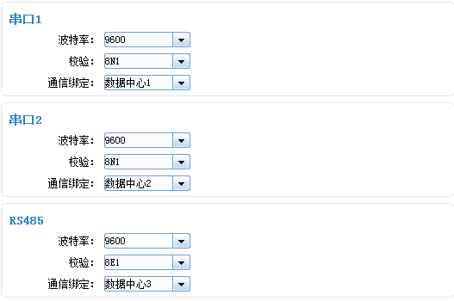
附注：DTU各工作模式说明
PROT模式 有固定注册包和心跳包的TCP传输协议模式；
DCTCP模式 电力相关通讯协议，采用TCP协议传输；
DCUDP模式 电力相关通讯协议，采用TCP协议传输；
TRNS模式 modem 模式；
SMSCLI模式 4G DTU作为短信DTU，工作数据通过短信的方式发到已绑定的手机上，同时接收已绑定的手机发送的内容，并将数据发送指定的外围接口上；
SMSSER模式 4G DTU作为短信DTU，工作数据通过短信的方式发到已绑定的手机上，但对发送内容有要求，必须按指定的格式组帧发送，同时手机可以向短信DTU发送数据，短信DTU会将数据发送指定的外围接口上；
4.DTU与中心通信
配置完服务器的网络和DTU参数，在服务端启动服务器软件监听端口，DTU配置软件点击“重启设备进入通信状态”就可以连接过来，双方建立通信了。
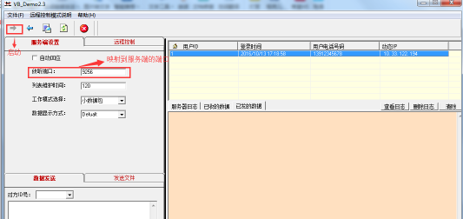

5.服务端动态公网IP环境
DTU支持域名解析功能，因此当服务端公网IP为动态的时候（比如PPPoE拨号方式），服务端可以采用DDNS（动态域名解析）的方式，用一个固定的域名来代替动态的IP。部分路由器支持DDNS功能，对于不支持DDNS功能的路由器，可以采用花生壳的方式。
以花生壳域名方式为例，在服务端PC安装花生壳客户端并申请帐号。
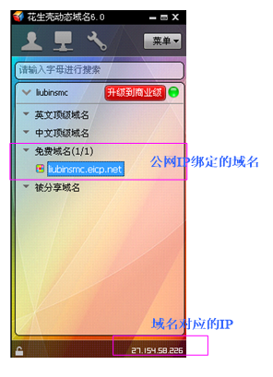

绑定了域名后，对于DTU来说，这个域名就相当于服务端的公网IP，当这个公网IP变化时，域名服务器就会将最新的IP和域名更新并相对应，以起到固定IP的效果。DTU对应配置如下：
